**Documento de Diseño:**

Hemos desarrollado una aplicación muy sencilla. Con un par de opciones. La aplicación está diseñada para gestionar los cafés que se consumen, por lo que hay un par de opciones . Una interfaz simple, con tres actividades :Añadir Café, Consumir y ver ventas.

La primera pantalla que nos encontramos es la siguiente.

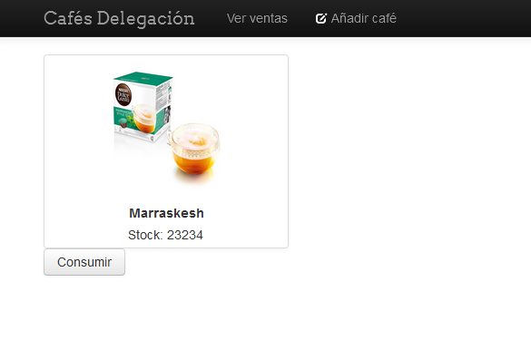

Si pulsamos Añadir Café,hemos desarrollado un formulario con los campos Nombre, Stock, imagen y descripción. Con dos botones; guardar y borrar.

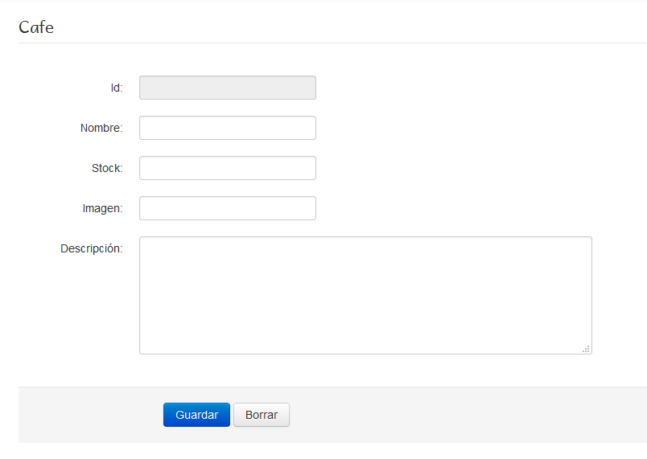

Un formulario en el cual podremos guardar el café o borrar uno ya existente.

Cuando pulsemos en Consumir tenemos la siguiente interfaz:

Un cuadro de texto que almacenará el nombre del usuario que consume.

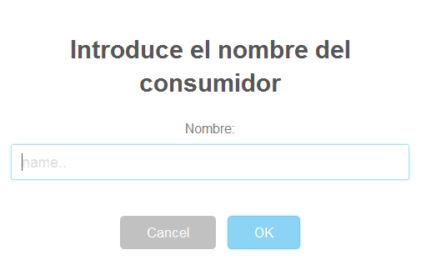

Como vemos, son utilidades bastante intuitivas. A continuación, mostramos un diagrama de casos de uso, mostrando que actividades puede realizar un cliente en nuestra aplicación.

